业务操作指引（北京试点版)
30094涉税专业服务机构（人员）信用信息查询
修订状况
章节编号 | 章节名称 | 修订内容简述 | 修订人 | 修订日期 | 批准人 | 版本号
全部章节 | 全部章节 | 全文新建 |  |  |  | V0.01

业务概述
纳税人可以查询涉税专业服务机构的涉税专业服务信用等级和从事涉税服务人员的信用积分；涉税专业服务机构可以查询本机构的涉税专业服务信用等级及积分明细和所属从事涉税服务人员的信用积分；从事涉税服务人员可以查询本人的信用积分明细。

办理流程
即时办结。

关联场景
无。

功能路径
1.我要办税-涉税专业服务机构管理-涉税专业服务机构（人员）信用信息查询。
2.通过首页搜索栏输入关键字查找出的“涉税专业服务机构（人员）信用信息查询”进入。

操作步骤
1. 登录新电子税务局后，点击【我要查询】-【涉税信息查询】-【涉税专业服务机构（人员）信用信息查询】功能菜单。

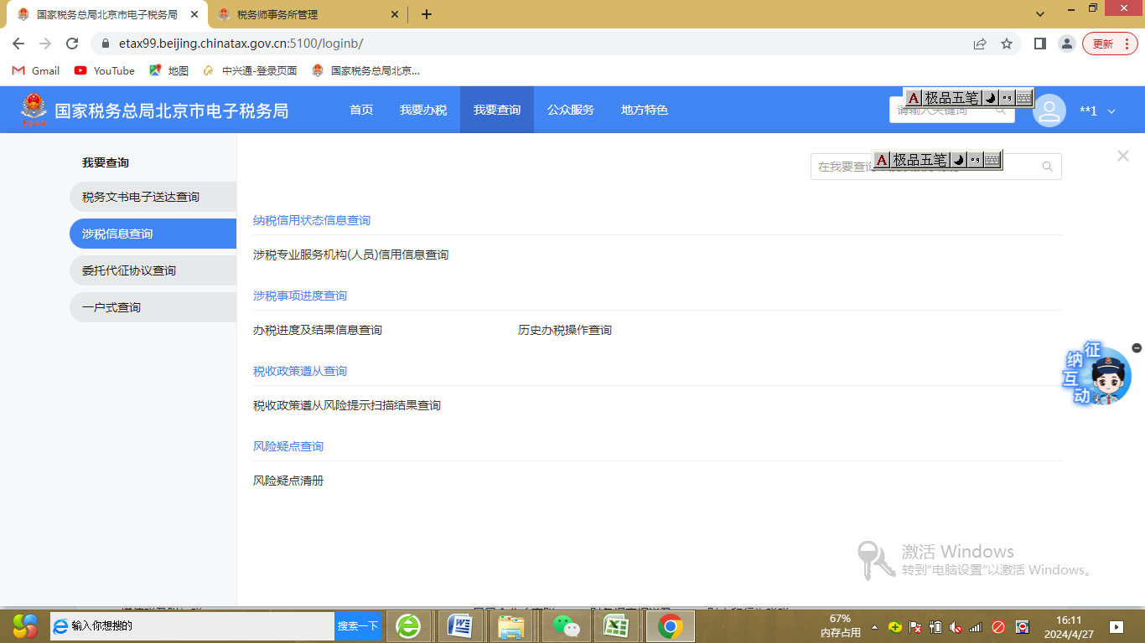

2.进入涉税专业服务机构（人员）信用信息查询界面

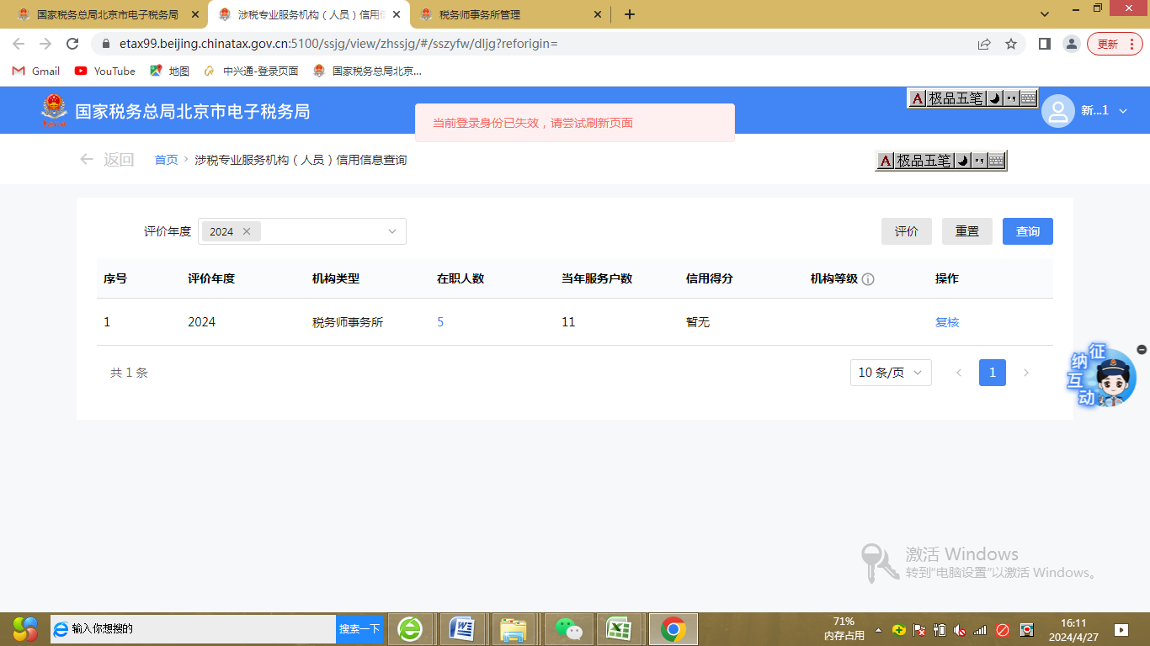

3.点击“在职人数”，可以查询涉税专业服务人员信用积分。

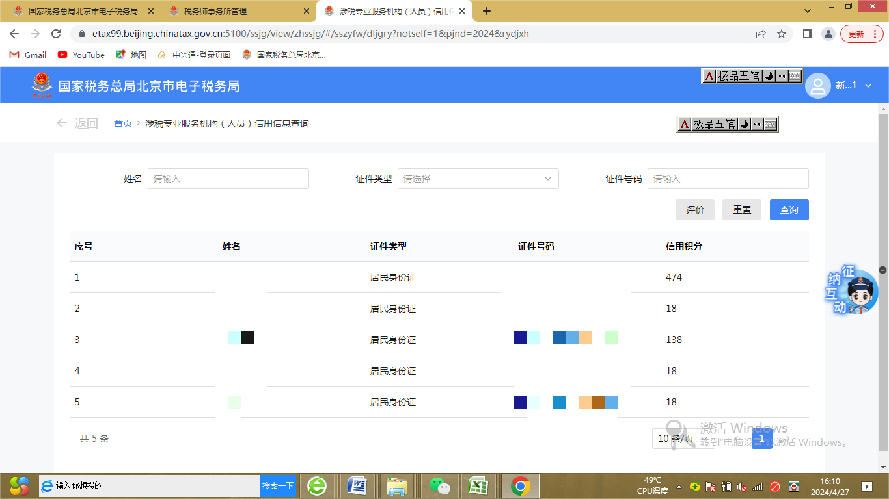

4.点击评价年度，选择好查询条件，点击查询， 即可查看纳税人涉及的涉税专业服务机构信用信息。

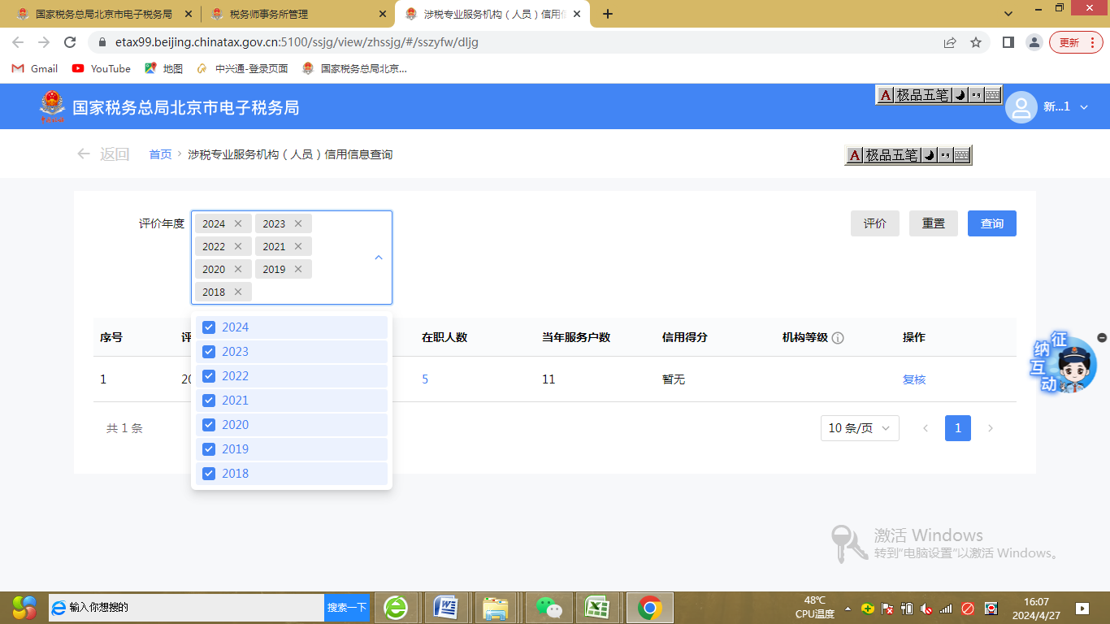
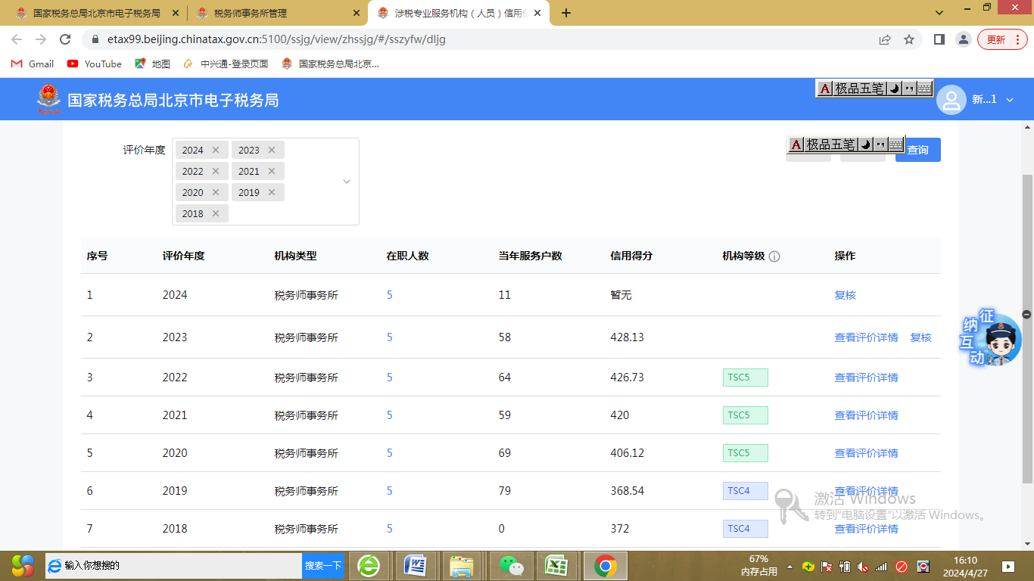
5.点击查看评价详情， 即可查看机构信用评价指标明细和机构失信情况。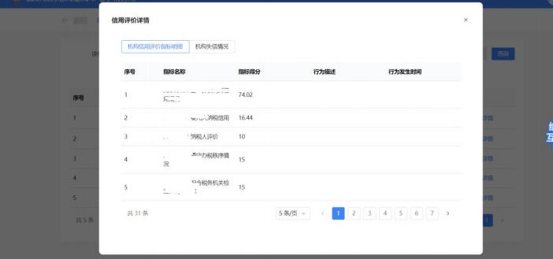

报送资料
无

注意事项
无

常见问题
1.涉税专业服务机构(人员)信用信息查询的文件条款是什么？
答：（1）《国家税务总局关于发布<涉税专业服务监管办法（试行）>的公告》（国家税务总局公告2017年第13号）第十一条、第十三条（2）《国家税务总局关于发布<涉税专业服务信用评价管理办法（试行）>的公告》（国家税务总局公告2017年第48号）第十三条、第十四条。
2.涉税专业服务机构（人员）信用信息要怎么复核？
答：涉税专业服务机构和从事涉税服务人员对信用积分、信用等级和执业负面记录有异议的，可以书面向主管税务机关提供相关资料或者证明材料，申请复核。可通过办税服务厅（场所）、电子税务局办理，具体网址和地点可从省（自治区、直辖市和计划单列市）税务局网站“纳税服务”栏目查询。

